附件：
心理普测操作指南
手机微信端登录操作步骤：
第一步：获取密码并登陆测评系统
1.打开微信扫描下方二维码，关注并进入“大学生心理健康测评”公众号，进入公众号页面。

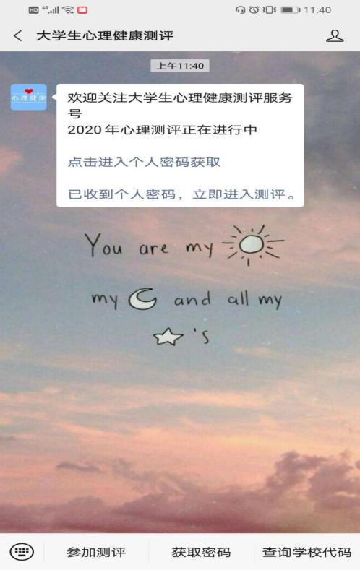

2.点击“点击进入个人密码获取”后，输入学校代码：14203、学生号和姓名，可获取密码；登录即可进入测评。
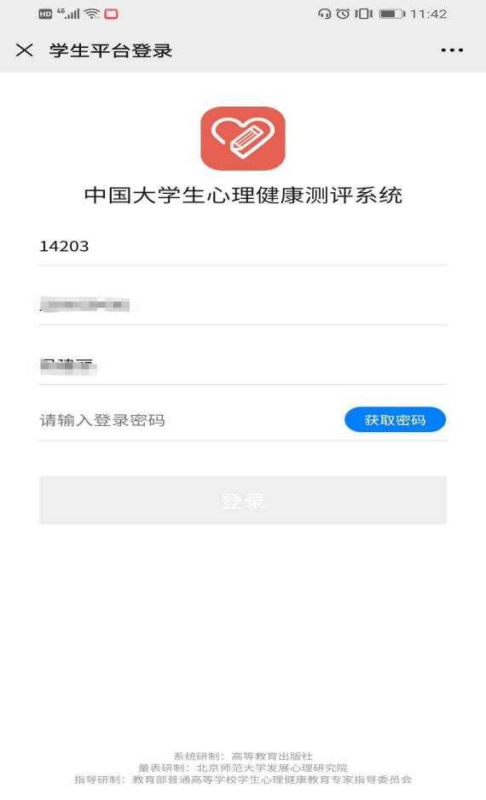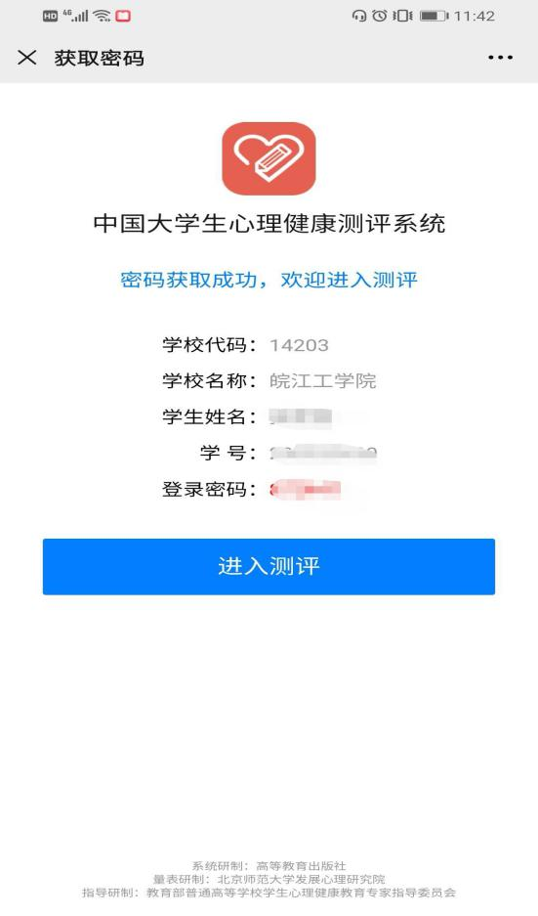
第三步：完善并确认个人信息
第四步：点击“2020秋中国大学生心理健康测评”
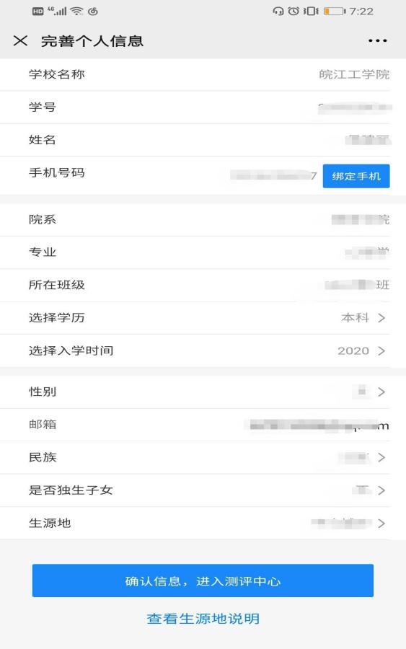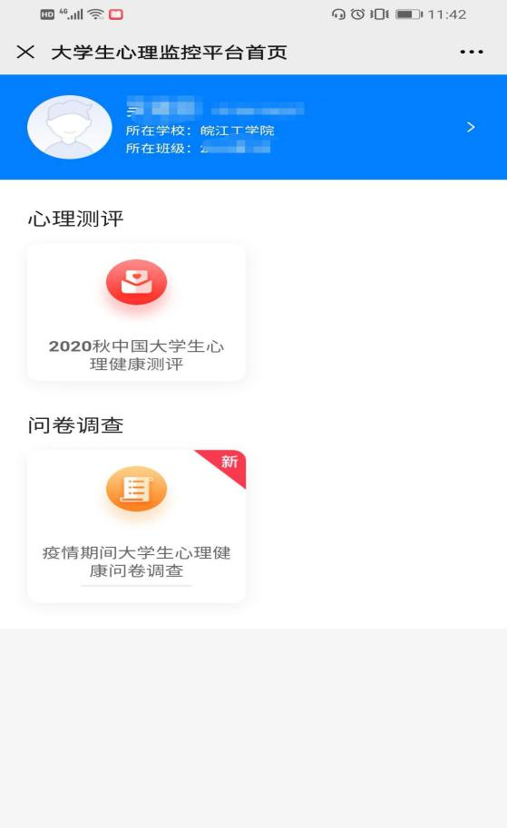
第五步：阅读知情同意书
选择“我自愿参加并按照要求完成本次心理健康测试”，并进入下一步。
第六步：阅读测试介绍
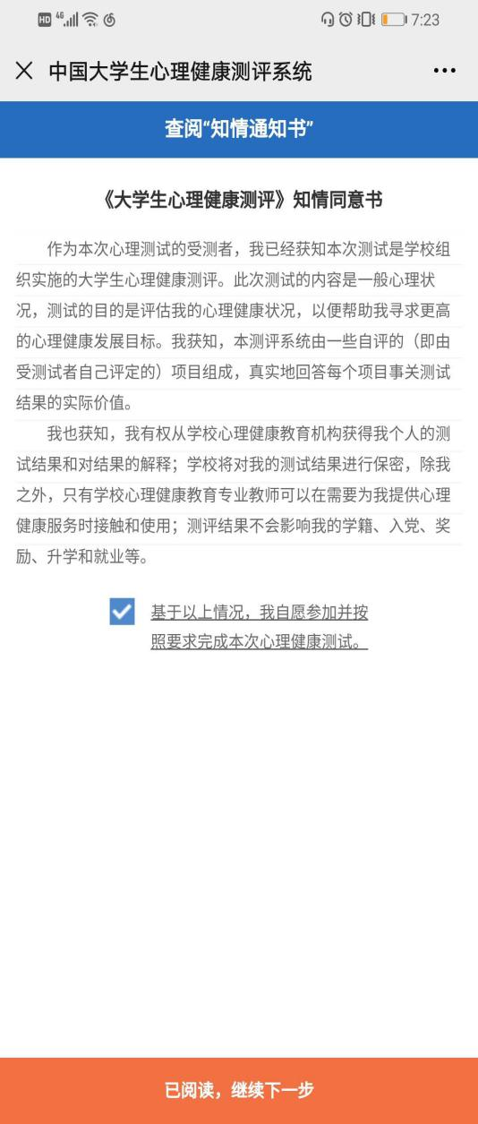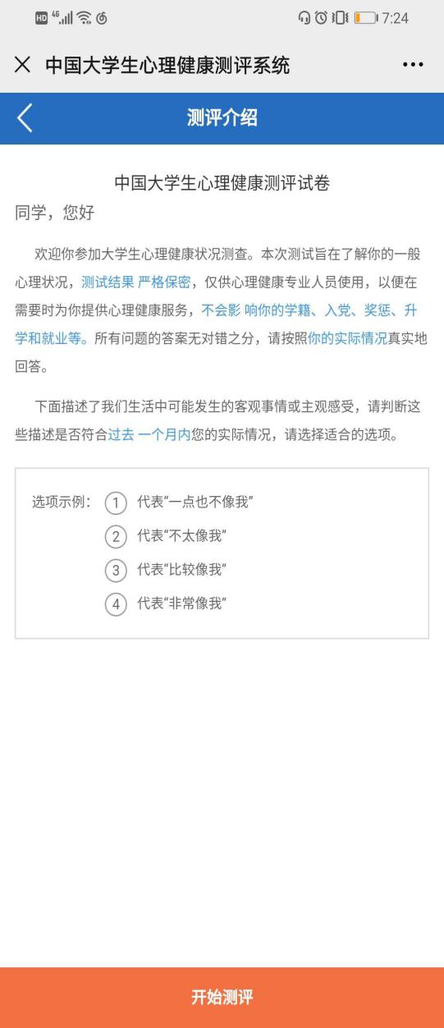
第七步：参与测评
请务必根据自己的真实情况作答，不要漏题。
第八步：提交测试问卷并退出测试平台，测试结束。

